排水工程缺失照片
項次 | 現場照片 | 說明
1 | 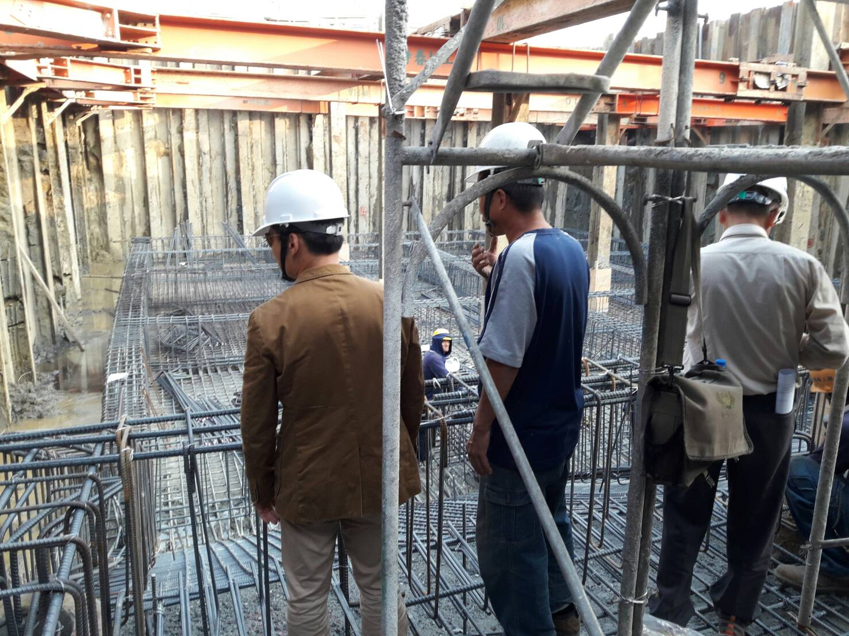 | 施工架未符合CNS4750規定(符合規定者施工架會打上鋼印)。
2 | 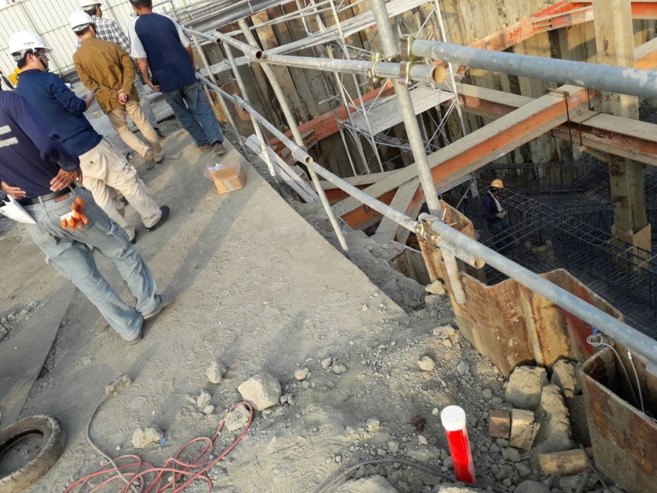 | 護欄未設置腳趾板(由地面量起應有10公分高度，以免材料工具之掉落)。
3 | 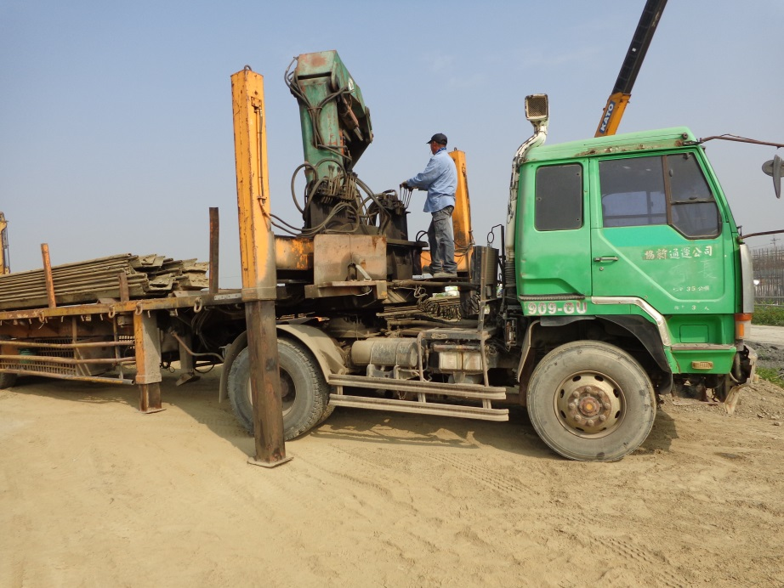 | 吊車進場未管制一機三證。
4 | 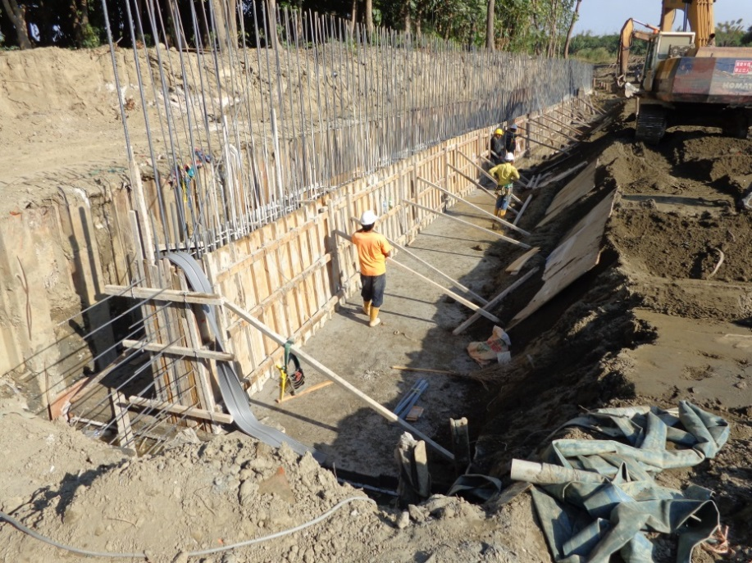 | 高差超過1.5公尺以上之場所作業，設置符合規定之安全上下設備。
5 | 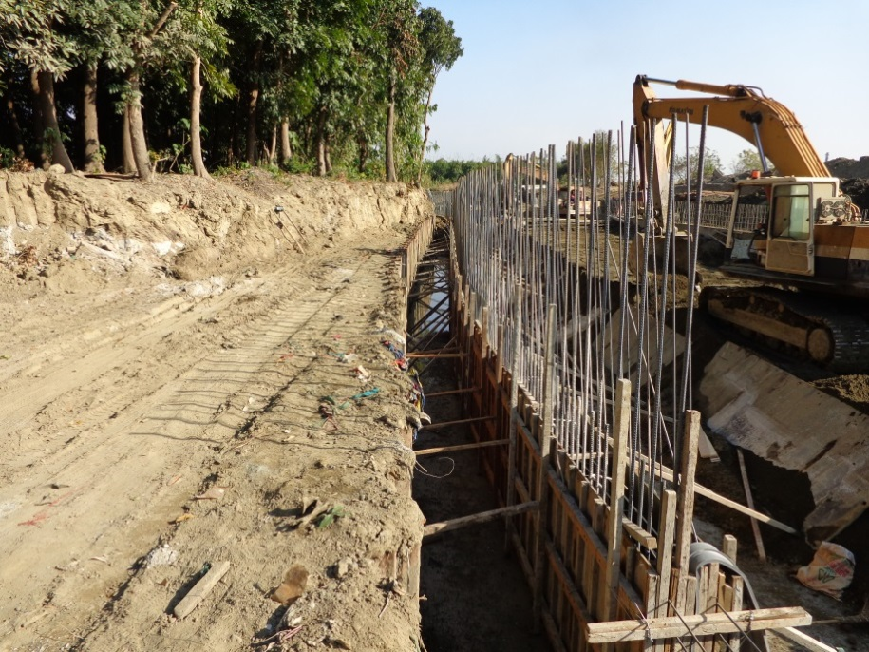 | 於高差2公尺以上之工作場所邊緣及開口部分應設置符合規定之護欄、護蓋、安全網或佩掛安全帶之防墜設施。
6 | 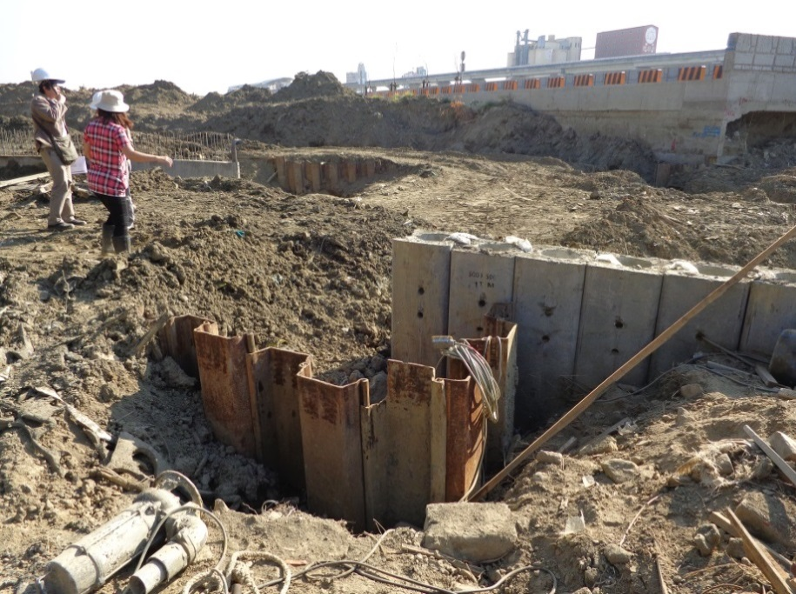 | 對地電壓150伏特以上移動式電動工具應設置高敏感度高速型漏電斷路器(30mA ，0.1秒作動)。
7 | 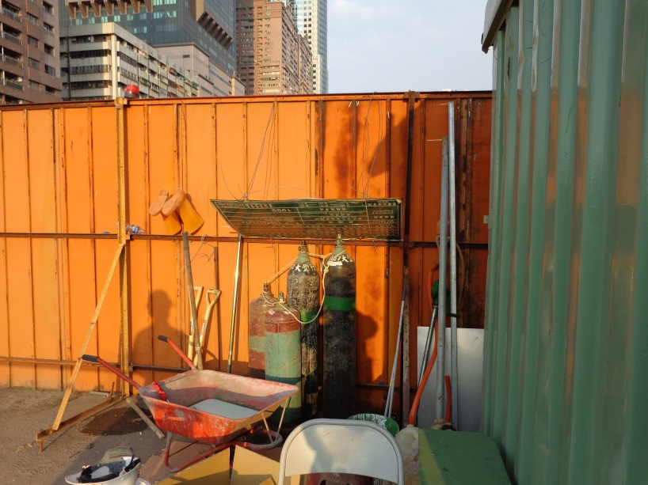 | 氧氣乙炔未分開儲放。
8 | 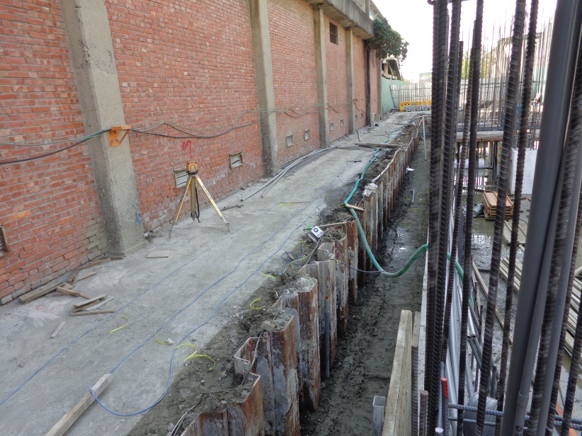 | 臨時用電設備之電線未加以防護或架高。
9 | 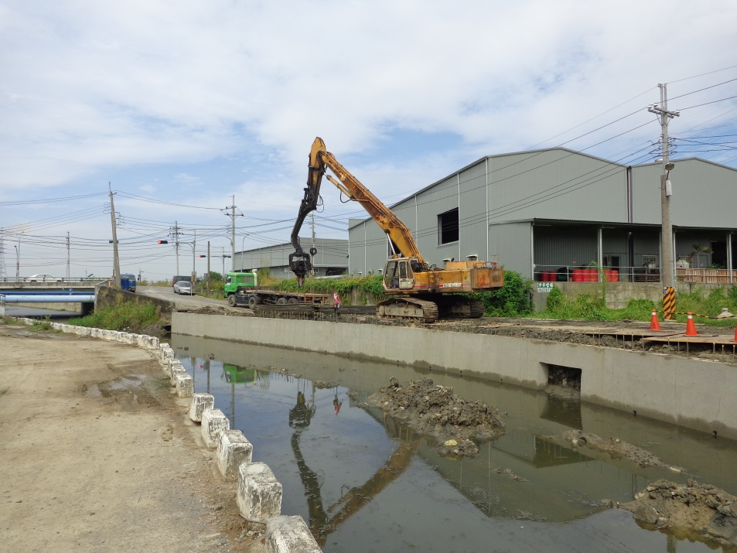 | 怪手不應用於吊掛作業，恐怕安定度不足而翻落
10 | 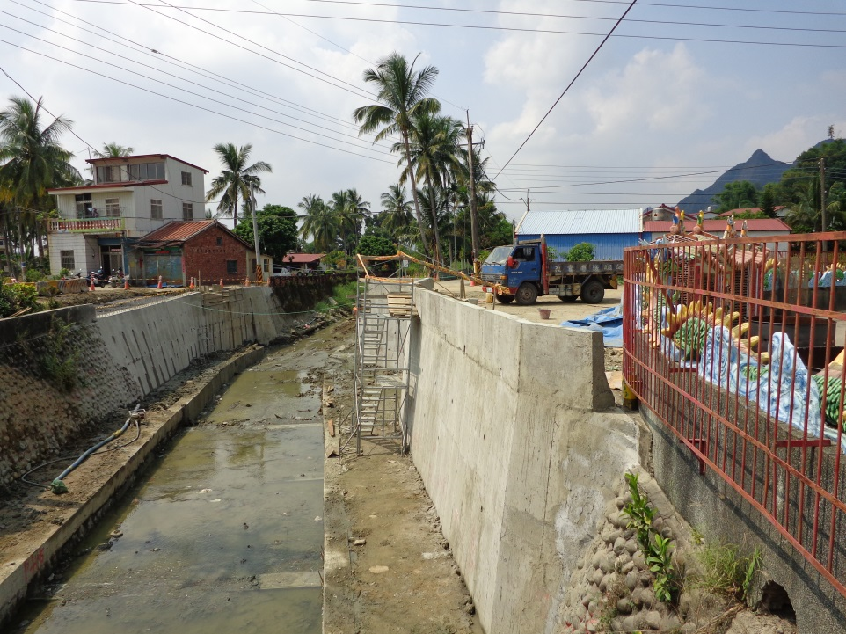 | 上下設備未與牆壁固定
11 | 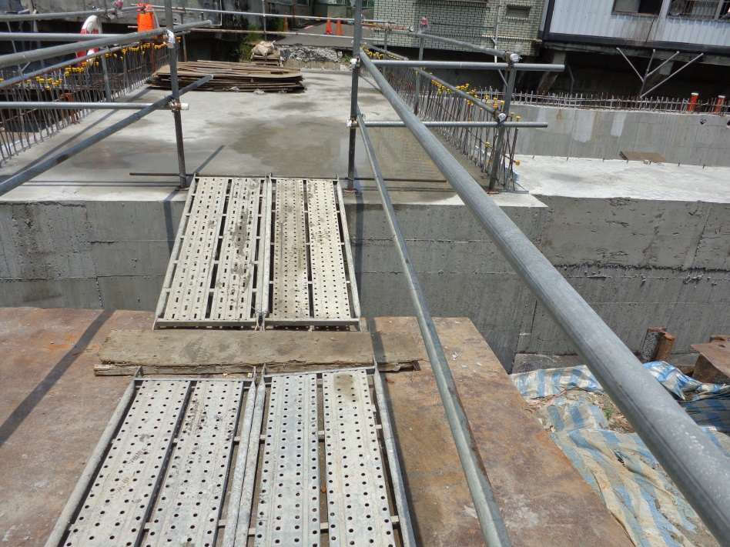 | 缺口太大人員有墜落之虞
12 | 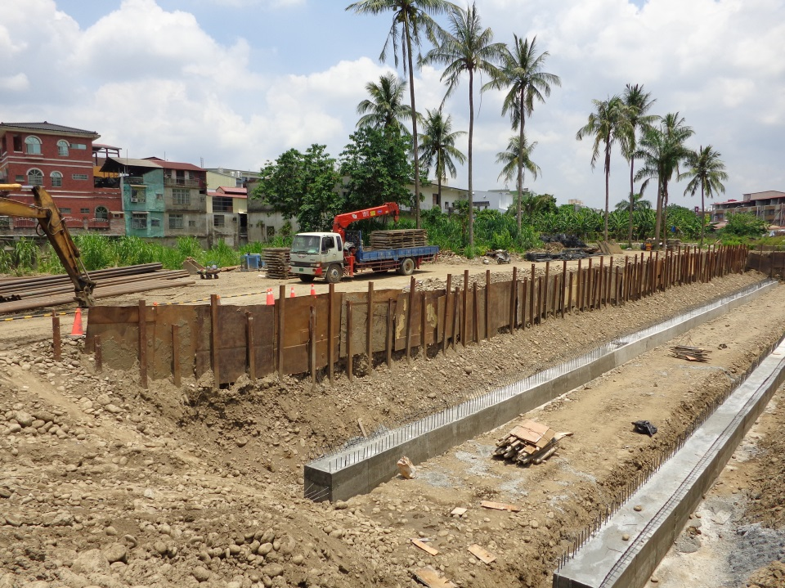 | 鋼筋未設護套有人員跌倒刺穿之虞
13 | 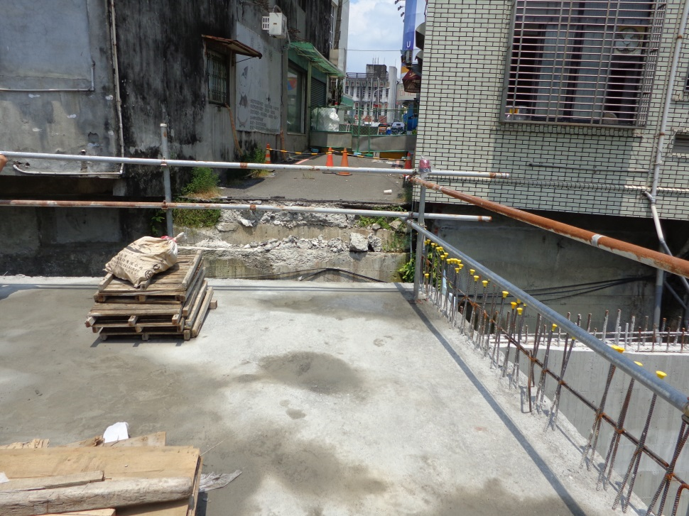 | 中欄杆高度應在35~55間,無腳趾板,立柱超過2公尺
14 | 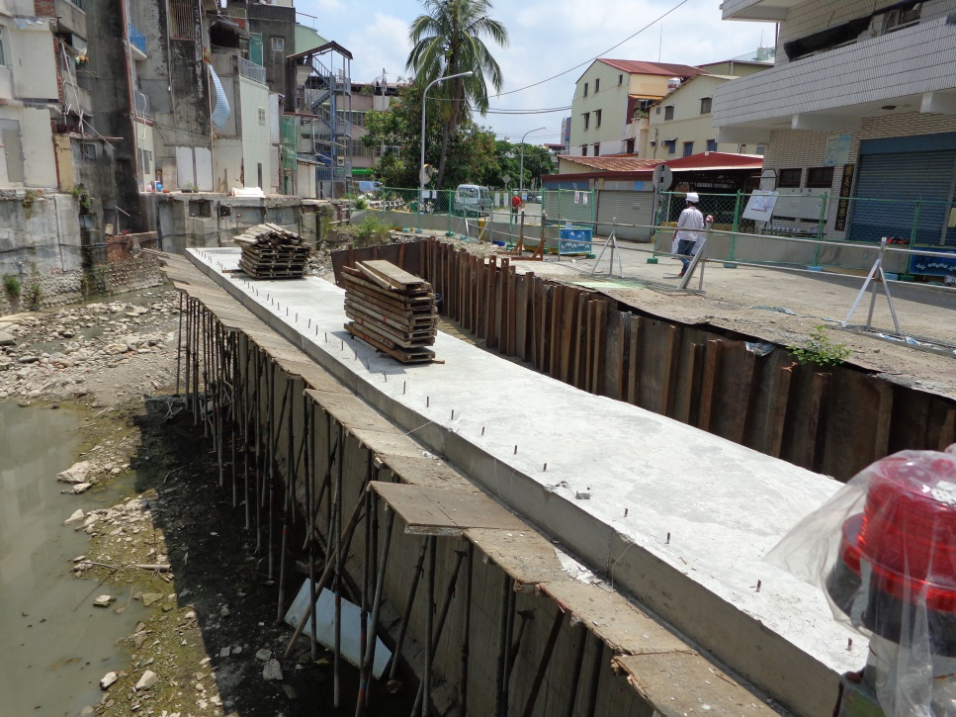 | 高差2公尺以上未設護欄
15 | 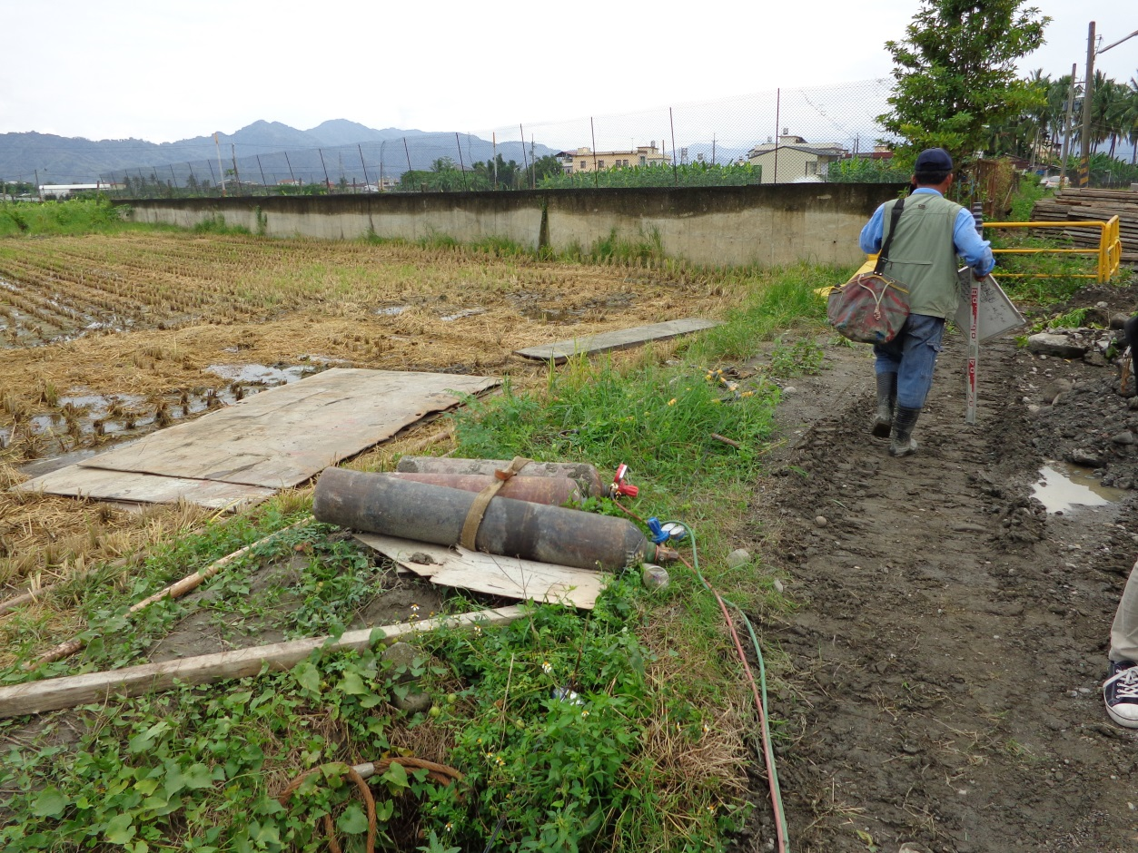 | 鋼瓶應直立並固定及防止太陽曝曬
16 | 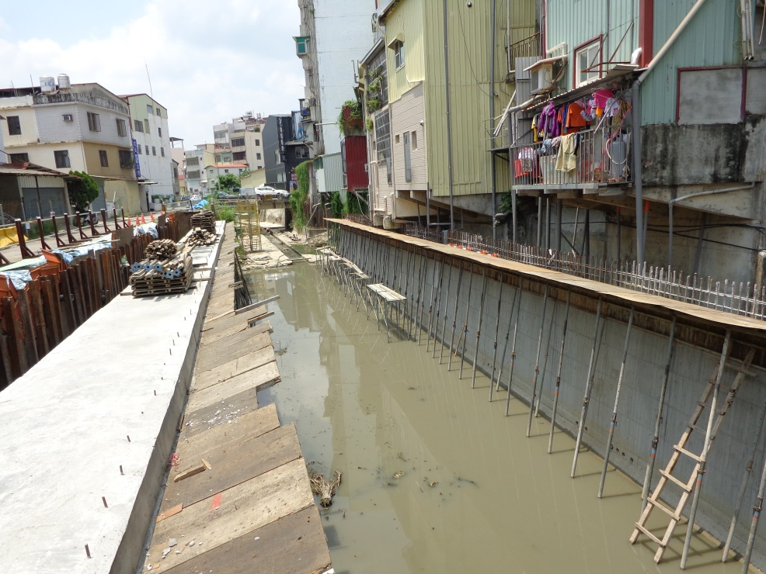 | 1.5公尺未設置安全上下設備

